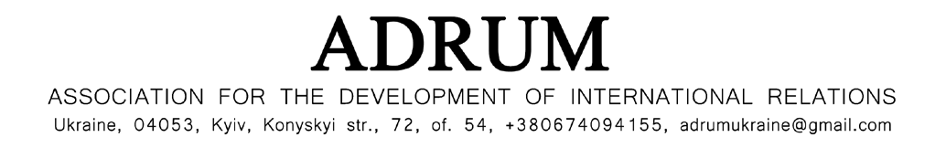

ФОРМА ЗАЯВКИ
XXII Міжнародного Художнього Фестивалю МАЛЮЙ.UA
Заявка разом з портретним фото учасника та фото від однієї до п’яти робіт відправляється у вкладенні до листа на e-mail: adrumukraine@gmail.com

Дані
Номер телефону
Вказати, яким з мессенджеров користуєтесь (Viber, WhatsApp, Telegram)
Профіль у Instagram (якщо є)
Профіль у Facebook (якщо є)
Звідки дізналися про фестиваль?

Всі поля обов'язкові до заповнення українською (в лівій колонці) і англійською (в правій колонці)
Дані | Українською | In English
Ім’я, призвище
Вік
Місто/село
Робота 1
Назва, рік створення роботи
Робота 2
Назва, рік створення роботи
Робота 3
Назва, рік створення роботи
Робота 4
Назва, рік створення роботи
Робота 5
Назва, рік створення роботи
